MEGHÍVÓ

A PTE Zöld Egyetem Program és a
PTE Gyakorló Általános Iskola és Gimnázium 1. Számú Általános Iskolája
szeretettel meghívja a sajtó képviselőit a

„Környezetünk- egészségünk- közös jövőnk”
című vetélkedőre

Helyszín: Botanikus kert (7624 Pécs, Ifjúság út 6.)
Időpont: 2024. április 25-én 14.00-16.00

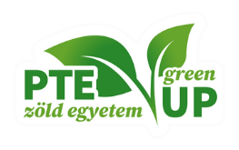
Minden zöld lépés számít! Tarts velünk a zöld úton!

